附件1
不动产登记申请书
收件 | 编号 |  | 收件人 |  | 单位：√平方米 □公顷（□亩）、万元
收件 | 日期 |  | 收件人 |  | 单位：√平方米 □公顷（□亩）、万元

申请  登记  事由 | □土地所有权 □国有建设用地使用权 √宅基地使用权 □集体建设用地使用权  □土地承包经营权□林地使用权 □海域使用权 □无居民海岛使用权 √房屋所有权  □构筑物所有权 □森林、林木所有权 □森林、林木使用权 □抵押权 □地役权 □其他
申请  登记  事由 | √首次登记 □转移登记 □变更登记 □注销登记 □更正登记 □异议登记  □预告登记 □查封登记 □其他
申 请 人 情 况 | 登 记 申 请 人
申 请 人 情 况 | 权利人姓名（名称） |  |  | 王守江
申 请 人 情 况 | 身份证件种类 |  |  | 身份证 |  | 证件号 |  | xxxxxxxxxxxxxxxxxx(18位)
申 请 人 情 况 | 通讯地址 |  |  | 桐柏县xx镇xx村 |  |  |  | 邮 编 |  |  |  | 474750
申 请 人 情 况 | 法定代表人或负责人 |  |  | / |  | 联系电话 |  | 18790635789
申 请 人 情 况 | 代理人姓名 |  |  | / |  | 联系电话 |  | /
申 请 人 情 况 | 代理机构名称 |  |  | /
申 请 人 情 况 | 登 记 申 请 人
申 请 人 情 况 | 义务人姓名（名称） |  |  | /
申 请 人 情 况 | 身份证件种类 |  |  | / |  | 证件号 |  |  | /
申 请 人 情 况 | 通讯地址 |  |  | / |  |  |  |  | 邮 编 |  |  | /
申 请 人 情 况 | 法定代表人或负责人 |  |  | / |  | 联系电话 |  |  | /
申 请 人 情 况 | 代理人姓名 |  |  | / |  | 联系电话 |  |  | /
申 请 人 情 况 | 代理机构名称 |  |  | /
不  动  产  情  况 |  | 坐 落 |  |  | xx镇xx村
 |  | 不动产单元号 |  |  | 411330002020JC00165F99990001 |  | 不动产类型 |  |  | 土地/房屋
 |  | 面 积 |  |  | 329.03/258.55 |  | 用 途 |  |  | 农村宅基地/住宅
 |  | 原不动产权属证书号 |  |  | / |  | 用海类型 |  |  | /
 |  | 构筑物类型 |  |  | 砖木、混合 |  | 林 种 |  |  | /
抵押  情况 |  | 被担保债权数额  （最高债权数额） |  |  | / |  | 债务履行期限  （债权确定期间） |  |  |  | /
 |  | 在建建筑物抵押范围 |  |  | /
地役权情况 |  | 需役地坐落 |  |  | /
 |  | 需役地不动产单元号 |  |  | /
登  记  原  因  及  证  明 |  | 登记原因 |  |  | 首次登记
 |  | 登记原因  证明文件 |  |  | 1.身份证明
 |  |  |  |  | 2.房屋调查表、房屋平面图、宗地图、土地证
 |  |  |  |  | 3.农村房屋建设证明
 |  |  |  |  | 4.公告
 |  |  |  |  | 5.申请表
 |  |  |  |  | 6.
申请证书版式 |  |  | √单一版 □集成版 |  |  |  | 申请分别持证 |  |  |  |  |  | □是 □否
备注
本申请人对填写的上述内容及提交的申请材料的真实性负责。如有不实，申请人愿承担法律责任。

申请人（签章）： 申请人（签章）：
代理人（签章）： 代理人（签章）：
年 月 日 年 月 日

附件2
不动产首次登记公告
编号：

经初步审定，我机构拟对下列不动产权利予以首次登记，根据《不动产登记暂行条例实施细则》第十七条的规定，现予公告。如有异议，请自本公告之日起十五个工作日内（年月日之前）将异议书面材料送达我机构。逾期无人提出异议或者异议不成立的，我机构将予以登记。
异议书面材料送达地址：
联系方式：
序号 | 权利人 | 不动产权利类型 | 不动产坐落 | 不动产单元号 | 不动产面积 | 用途 | 备注
1 | 张帅 | 宅基地使用权/房屋所有权 | xx镇xx村 | 411330002020JC00165F99990001 | 626.88/  613.50 | 农村宅基地/住宅

公告单位：桐柏县自然资源局
xx年 xx月 xx日
附件3-1

土地权属来源证明

兹有本村村民（户主） ，身份证号： ，有一处宅基地坐落于 乡镇（集聚区） 村 组辖区内，宅基地宗地面积 平方米，宗地四至为：北至 ，东至 ，南至 ，西至 。
该农村宅基地为本村民依法取得，四至清楚，无异议。
特此证明。
村民小组意见（组长签字摁指印）：

年 月 日
村民委员会意见（盖章）：

年 月 日
乡镇（集聚区）人民政府（管委会）意见（盖章）：

年 月 日
附件3-2

宅基地使用权变更申请

因 原因现需将在 乡镇(集聚区) 村（居）委 村民小组的 宅基地使用权变更登记到我名下，该宗宅基地内房屋属我所有。
现向村民小组、村（居）委会及乡镇(集聚区)人民政府（管委会）提出变更申请，本人对本申请真实性负责，自愿承担一切法律负责。

申请人（签字摁指印）：

年 月 日

附件3-3

农村宅基地使用权变更证明

兹证明 ，身份证号为 。该村民变更申请属实，该村民在 乡镇(集聚区) 村（居）委 村民小组拥有一处宅基地使用权，该宅基地宗地号 为，面积 平方米，该宅基地内房屋属于该村民所有。
现经村民小组及村（居）委审查报乡镇(集聚区)人民政府（管委会）批准，同意将上述宅基地使用权变更登记到该村民名下。
特此证明
村民小组意见（组长签字摁指印）：

年 月 日
村民委员会意见（盖章）：

年 月 日
乡镇（集聚区）人民政府（管委会）意见（盖章）：

年 月 日
附件3-4

土地权属来源证明

兹有（单位名称） ，申请一处集体建设用地使用权，该宗地坐落于 乡镇（集聚区） 村 组辖区内，宗地面积 平方米，宗地四至为：北至 ，东至 ，南至 ，西至 。
该宗地为该单位依法取得，四至清楚，无异议。
特此证明。
村民小组意见（组长签字摁指印）：

年 月 日
村民委员会意见（盖章）：

年 月 日
乡镇（集聚区）人民政府（管委会）意见（盖章）：

年 月 日
附件4-1
桐柏县农村不动产规划建设批准意见书
权利人名称
（全称）
土地坐落 | xx 乡镇（集聚区）xx 村
土地/建筑面积(㎡) |  | 土地/房屋用途 |  | 房屋建设日期
宗地四至 | 东： 西：
宗地四至 | 南： 北：
村民小组及村委会意见：
一、符合“一户一宅”，面积不超占。
二、符合“一户一宅”，面积超占。
三、属于“一户多宅”多宅部分。
土地权属来源合法,四邻无异议。房屋建设质量合格，符合居住条件。

村民小组组长签字： 村委会负责人签字： 村委会盖章

年 月 日
乡镇（集聚区）自然资源所意见：  符合土地规划和村级建设规划，同意办理农村房地一体不动产登记。  签字： 盖 章  年 月 日 |  |  | 乡镇（集聚区）村镇建设管理所意见：  房屋已竣工，同意办理农村房地一体不动产登记。  签字： 盖 章  年 月 日
乡镇（集聚区）人民政府（管委会）审核批准意见：
同意办理。

签字： 盖 章

年 月 日
附件4-2
桐柏县农村集体不动产规划建设批准意见书
权利人名称
（全称）
土地坐落 | xx 乡镇（集聚区）xx 村
土地/建筑面积(㎡) |  | 土地/房屋用途 |  | 房屋建设日期
宗地四至 | 东： 西：
宗地四至 | 南： 北：
村民小组及村委会意见：
该宗集体建设用地使用权权属来源合法,四邻无争议，房屋建设质量合格。

村民小组组长签字： 村委会负责人签字： 村委会盖章

年 月 日
乡镇（集聚区）自然资源所意见：  符合土地规划和村级建设规划，同意办理农村房地一体不动产登记。  签字： 盖 章  年 月 日 |  |  | 乡镇（集聚区）村镇建设管理所意见：  房屋已竣工，同意办理农村房地一体不动产登记。  签字： 盖 章  年 月 日
乡镇（集聚区）人民政府（管委会）审核批准意见：
同意办理。

签字： 盖 章

年 月 日
附件5-1

房屋质量安全承诺书

本人 ，身份证证号 ，在 乡镇（集聚区） 村 组有自建房一套，建筑面积为 m²。在施工建设过程中我严格按照有关规定进行施工，现已竣工投入使用，如出现一切质量安全问题，我本人愿承担一切法律责任。

承诺人（签字并按手印）：

年 月 日

附件5-2

房屋质量安全承诺书

我单位在 乡镇（集聚区） 村 组有自建房 套，总建筑面积为 m²。在施工建设过程中我单位严格按照有关规定进行施工，现已竣工投入使用，如出现一切质量安全问题，我单位愿承担一切法律责任。

承诺单位（加盖公章）：

年 月 日

附件6

河南省农村房屋不动产登记
房屋调查表

县级行政区划名称：桐柏县
县级行政区划代码：411330
地籍区：002
地籍子区：020
宗地号：JC00165
定着物特征码：F
不动产单元号：411330002020JC00165F99990001

调查单位： 不动产登记机构：
（公章）： （公章）：

调查员（签名）：

调查日期：2018年10月1日

房地坐落 | xx镇xx村 |  |  |  |  |  |  |  |  |  | 邮政编码 | 474750
房屋  所有权人 | 王守江 |  |  |  |  |  |  | 证件种类 |  | 身份证
房屋  所有权人 |  |  |  |  |  |  |  | 证件号 |  | xxxxxxxxxxxxxxxxxx(18位)
住址 | 桐柏县xx镇xx村 |  |  |  |  |  | 电话 | 18790635789 |  | 共有情况 | 单独所有
权利人类型 | 个人 |  |  |  |  |  | 项目名称 | 农民自有住房建设 |  | 共有情况
房屋性质 | 自建房 |  |  |  |  |  | 产别 | 私有房产 |  | 共有情况
用途 | 住宅 |  |  |  |  |  | 规划用途 | / |  | 共有情况
房屋状况 | 幢  号 | 户  号 | 总  套  数 | 总层数 | 所在层 | 房屋  结构 | 竣工时间 | 占地面积（m²） | 建筑面积（m²） | 专有建筑  面积（m²） | 分摊建筑  面积（m²） |  | 产权  来源 | 墙体归属
 |  |  |  |  |  |  |  |  |  |  |  |  |  | 东 | 南 | 西 | 北
房屋状况 | 1 | 0001 | / | 1 | / | 砖木 | 20030312 | 29.54 | 29.54 | / | / |  | 自建 | 自有墙 | 自有墙 | 自有墙 | 自有墙
房屋状况 | 2 | 0001 | / | 2 | / | 混合 | 20050312 | 88.41 | 154.11 | / | / |  | 自建 | 自有墙 | 自有墙 | 自有墙 | 自有墙
房屋状况 | 3 | 0001 | / | 1 | / | 砖木 | 19880610 | 55.10 | 55.10 | / | / |  | 自建 | 自有墙 | 自有墙 | 自有墙 | 自有墙
房屋状况 | 4 | 0001 | / | 1 | / | 砖木 | 19880610 | 19.80 | 19.80 | / | / |  | 自建 | 自有墙 | 自有墙 | 自有墙 | 自有墙

- 27 -

附加说明 | 宗地权籍（地籍）调查成果与现使用状况一致。
调查意见 | 调查过程符合规定，房屋权属界限清晰，无争议，调查结果可以用于不动产测量。
房
屋
权
界
线
示
意
图

附件7
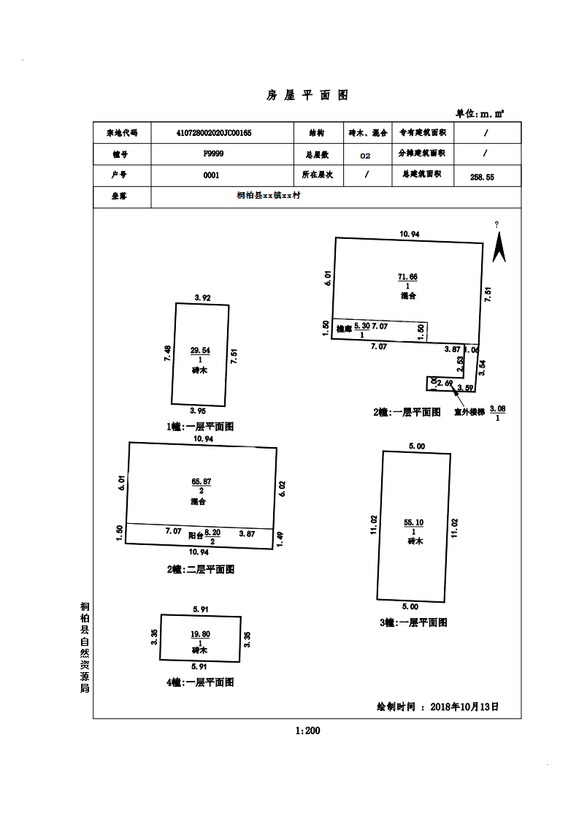

附件8
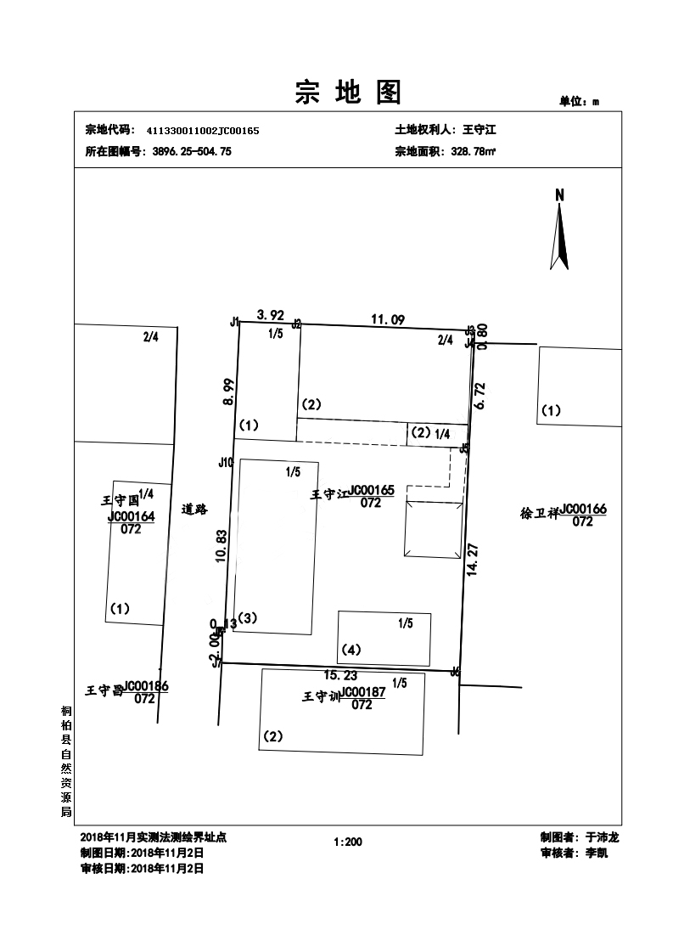

附件9

桐柏县农村房地一体不动产确权登记发证
工作领导小组

组 长：贾松啸 县政府县长
副组长：王 磊 县委常委，县政府党组副书记、副县长
李亚松 县政府副县长
成 员：严克杰 县自然资源局局长
胡建军 县财政局局长
任 仁 县农业农村局局长
李 剑 县住建局局长
王秀斌 县房管中心主任
周红霞 安棚镇镇长
安金勋 平氏镇镇长
郭 峰 程湾镇镇长
胡付林 新集乡乡长
何文强 淮源镇镇长
胡保国 城关镇镇长
安可军 城郊乡乡长
朱 峰 朱庄镇镇长
周晨阳 吴城镇镇长
刘永涛 固县镇镇长
岳东印 毛集镇镇长
赵 阳 回龙乡乡长
杨金岭 月河镇镇长
韩 峰 大河镇镇长
陈 嵩 桐柏化工产业集聚区管委会主任
安可典 县产业集聚区管委会副主任
领导小组下设办公室，办公室设在县自然资源局，严克杰同志兼任办公室主任，负责全县农村房地一体不动产确权登记发证的日常组织协调工作。

